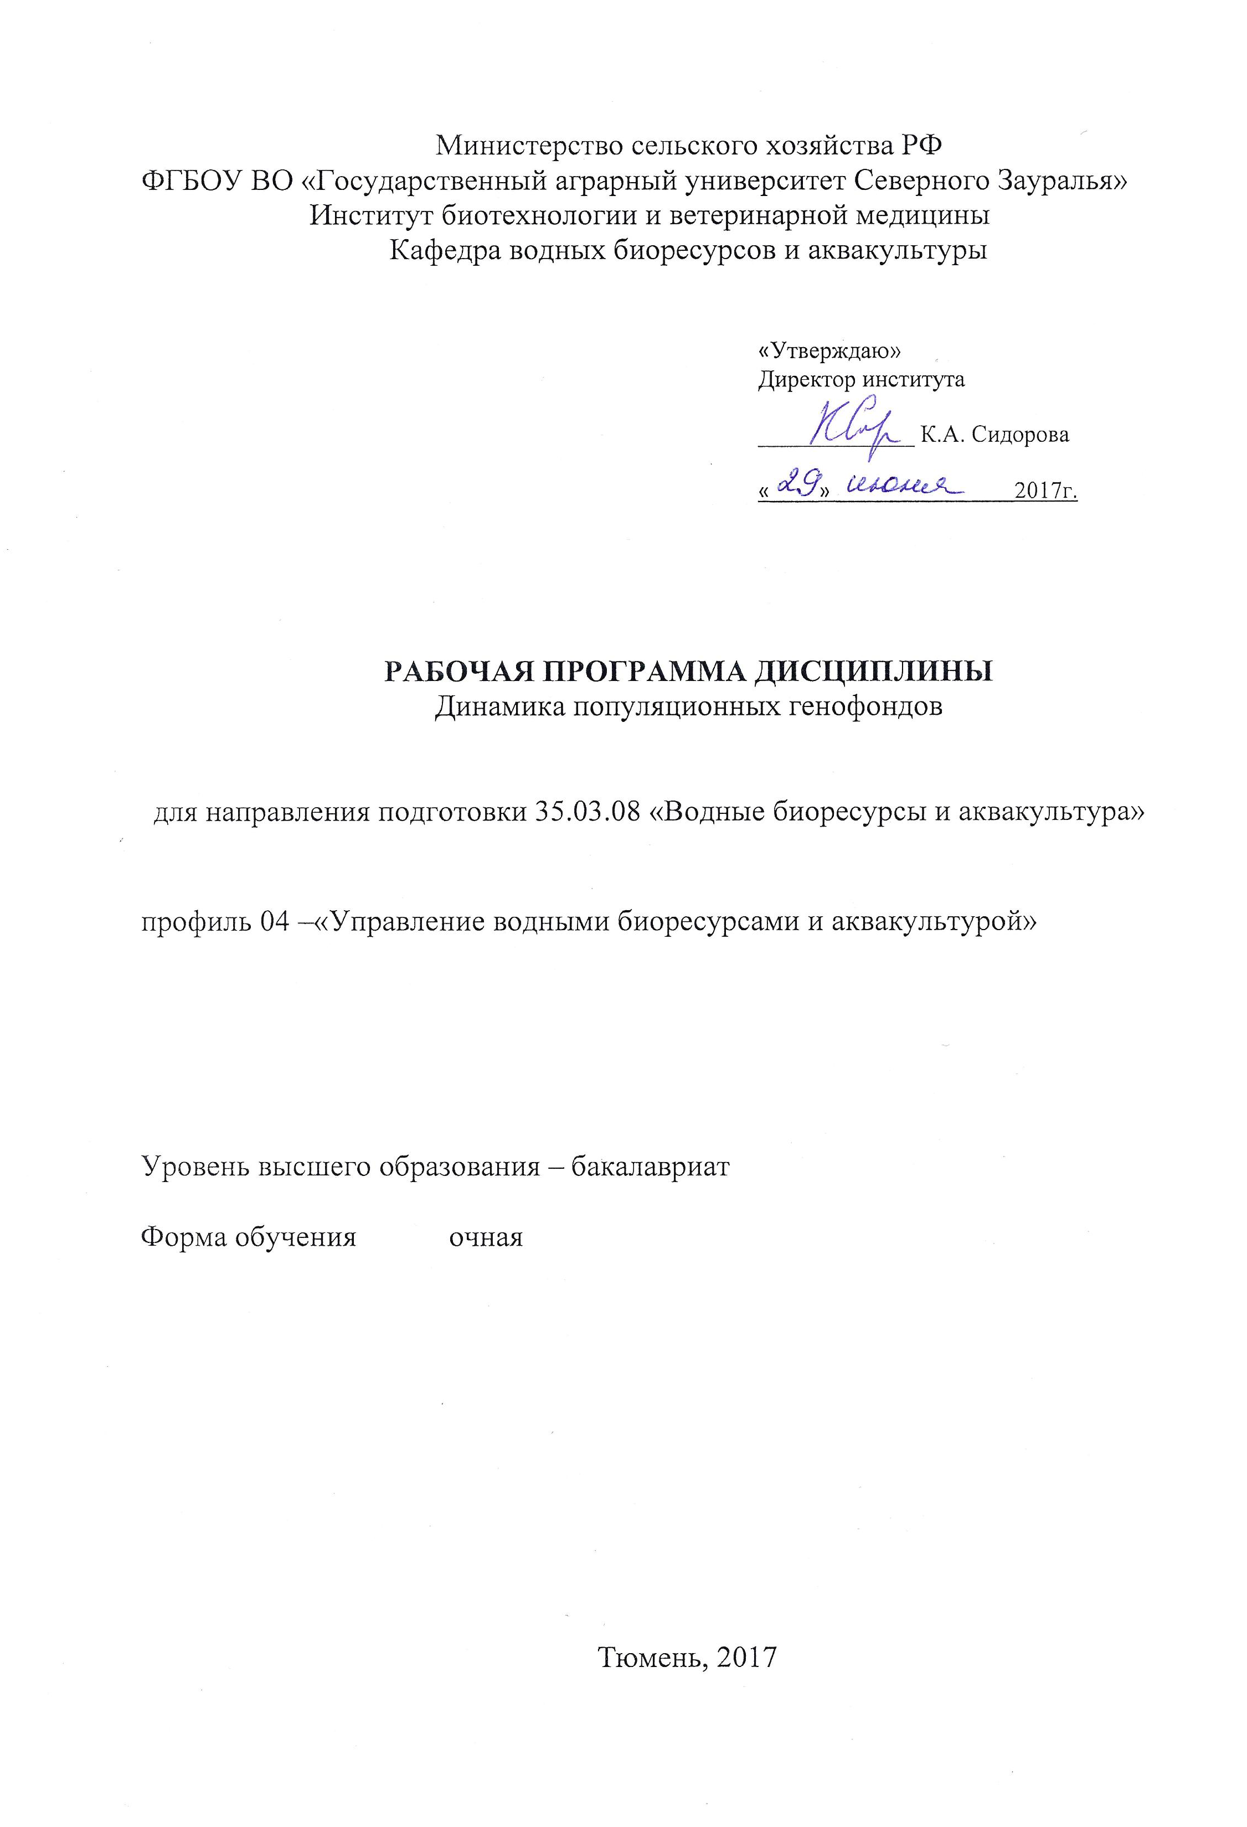
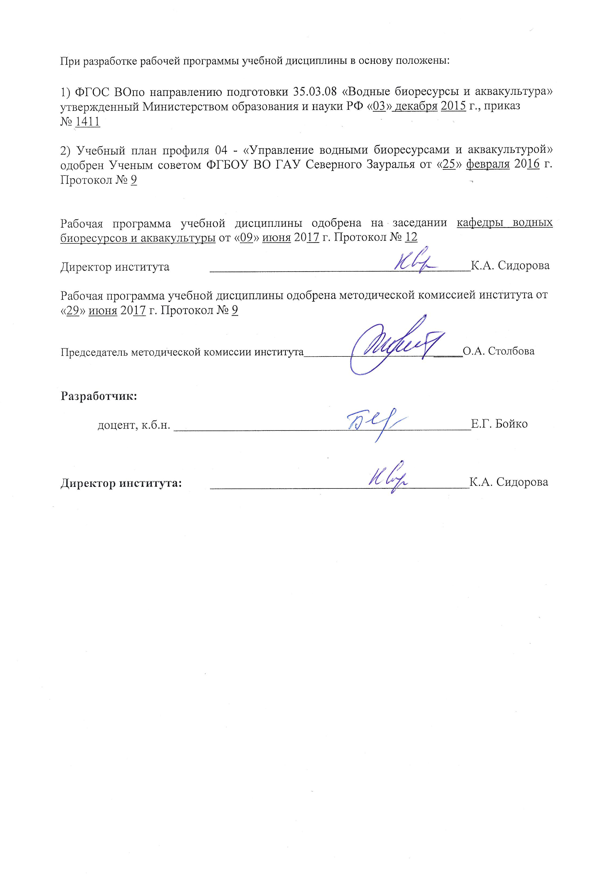

1. Перечень планируемых результатов обучения по дисциплине, соотнесенных с планируемыми результатами освоения образовательной программы
Коды компетенции | Результаты освоения | Перечень планируемых результатов обучения по дисциплине
ОПК-7 | способностью использовать основные законы естественнонаучных дисциплин и математический аппарат в профессиональной деятельности, применять методы теоретического и экспериментального исследования | знать:  -основные законы естественнонаучных дисциплин и математический аппарат, а также методы теоретического и экспериментального исследования  уметь:  - применять основные законы естественнонаучных дисциплин и математический аппарат в профессиональной деятельности  владеть:  -методами теоретического и экспериментального исследования
ПК-2 | способностьюпроводить оценку состояния популяций промысловых рыб и других гидробионтов, водных биоценозов, участвовать в разработке биологических обоснований оптимальных параметров промысла, общих допустимых уловов, прогнозов вылова, правил рыболовства, мониторинге промысла | знать:  - характеристики популяций промысловых рыб и других гидробионтов, водных биоценозов  уметь:  - проводить оценку состояния популяций промысловых рыб и других гидробионтов, а также водных биоценозов,  владеть:  - методами оценки состояния популяций промысловых рыб и других гидробионтов, водных биоценозов

2. Место дисциплины в структуре образовательной программы
Динамика популяционных генофондов относится к Блоку 1 и в соответствии с ФГОС ВО (3+) по направлению подготовки 35.03.08 Водные биоресурсы и аквакультура (уровень бакалавриата) относится к дисциплинам по выбору.
Студенты должны знать характеристики популяций промысловых рыб и других гидробионтов, водных биоценозов. Уметь проводить оценку состояния популяций промысловых рыб и других гидробионтов, а также водных биоценозов. Владеть методами оценки состояния популяций промысловых рыб и других гидробионтов, водных биоценозов, а также теоретического и экспериментального исследования.
Знания и навыки, полученные при изучении дисциплины, являются базовыми при изучении последующих дисциплин правовое регулирование рыбохозяйственной деятельности, промысловая ихтиология, управление водными биоресурсами, охрана гидробионтов.
Дисциплина «Динамика популяционных генофондов» изучается на 4 курсе в 7 семестре по очной форме обучения.

3. Объем дисциплины и виды учебной работы
Общая трудоемкость дисциплины составляет 108 часов (3 зачетные единицы)
Вид учебной работы | Очная форма  обучения
Вид учебной работы | семестр
Вид учебной работы | 7
Аудиторные занятия (всего) | 54
В том числе: | -
Лекции (Л) | 18
Практические занятия и семинары(ПЗ) | 36
Самостоятельная работа (всего) | 54
В том числе: | -
Проработка материала лекций, подготовка к занятиям | 27
Самостоятельное изучение тем | 5
Контрольные работы | 10
Эссе | 12
Вид промежуточной аттестации (зачет, экзамен) | зачет
Общая трудоемкость час  зач. ед. | 108
Общая трудоемкость час  зач. ед. | 3

4. Содержание дисциплины

4.1. Содержание разделов дисциплины

№ п/п | Наименование раздела дисциплины | Содержание раздела
1 | Теоретические принципы оценки состояния популяционных генофондов | Частота гена в популяции. Правило Харди-Вайнберга. Оценка частот генов. Инбридинг. Случайный дрейф. Мутации генов. Миграции генов и подразделенность популяции. Отбор. Генетический груз популяции. Понятие нормального и неблагоприятного генетических процессов: генетический мониторинг.
2 | Генетический полиморфизм белков и ДНК как основа оценки состояния популяционного генофонда | Развитие представлений о генетическом полиморфизме. Полиморфизм белков. Полиморфизм ДНК. Рестрикционные ферменты, гибридизация ДНК. Полимеразная цепная реакция. Маркеры полиморфизма ДНК. Селективные ограничения изменчивости ДНК.
3 | Динамика популяционных генофондов животных | Динамика генофондов в природных популяциях лососевых, осетровых, сиговых и других видов рыб. Основные биологические особенности рыб. Роль случайных и систематических факторов микроэволюции в процессах внутривидовой генетической дифференциации. Влияние антропогенных факторов на генофонды рыб. Влияние промысла и искусственного воспроизводства и трансплантаций на генофонды рыб. Динамика генофондов в популяциях крупного рогатого скота и домашней птицы. Крупный рогатый скот, происхождение, породы. Генетическая характеристика пород крупного рогатого скота. Происхождение домашних кур. Динамика генетического разнообразия популяций кур по молекулярным маркерам.
4 | Динамика популяционных генофондов растений | Динамика популяционных генофондов растений. Факторы естественной динамики генофондов растений. Антропогенные факторы. Природоохранные мероприятия и сохранение генетического разнообразия растений. Генетический мониторинг сельскохозяйственных популяций злаковых культур
5 | Динамика популяционных генофондов человека | Динамика популяционных генофондов человека. Принципы сохранения видовых генофондов.

4.2 Разделы дисциплины и междисциплинарные связи с обеспечиваемыми (последующими) дисциплинами
№ п/п | Наименование обеспечиваемых (последующих) дисциплин | Номера разделов данной дисциплины, необходимых для изучения обеспечиваемых (последующих) дисциплин
№ п/п | Наименование обеспечиваемых (последующих) дисциплин | 1 | 2 | 3 | 4 | 5
1 | Правовое регулирование рыбохозяйственной деятельности | + |  | +
2 | Промысловая ихтиология | + |  | +
3 | Управление водными биоресурсами | + |  | +
4 | Охрана гидробионтов | + |  | +

4.3. Разделы дисциплин и виды занятий
Очная форма обучения
№ п/п | Наименование раздела дисциплины | Лекция | ПЗ | СРС | Всего  часов
1. | Теоретические принципы оценки состояния популяционных генофондов | 6 | 10 | 11 | 27
2. | Генетический полиморфизм белков и ДНК как основа оценки состояния популяционного генофонда | 4 | 12 | 14 | 30
3. | Динамика популяционных генофондов животных | 4 | 14 | 16 | 34
4. | Динамика популяционных генофондов растений | 2 | - | 7 | 9
5. | Динамика популяционных генофондов человека | 2 | - | 6 | 8
Зачет
Итого: |  | 18 | 36 | 54 | 108

4.4. Практические занятия
№ п/п | № раздела дисциплины | Тематика практических занятий (семинаров) | Трудоемкость  (час.)
№ п/п | № раздела дисциплины | Тематика практических занятий (семинаров) | очная
1 | 1 | Теоретические принципы оценки состояния популяционных генофондов | 10
2 | 2 | Генетический полиморфизм белков и ДНК как основа оценки состояния популяционного генофонда | 12
3 | 3 | Динамика популяционных генофондов животных | 14
Итого |  |  | 36

4.5. Примерная тематика курсовых работ не предусмотрена УП.
5. Учебно-методическое обеспечение самостоятельной работы обучающихся по дисциплине
№ п/п | №  семестра | Наименование раздела учебной дисциплины (модуля) | Виды СРС | Всего часов | Вид  контроля
1 | 2 | 3 | 4 | 5 | 6
1 | 7 | Теоретические принципы оценки состояния популяционных генофондов | Проработка материала лекций, подготовка к занятиям | 5 | зачет, тестирование, коллоквиум
1 | 7 |  | Эссе | 6 | эссе
2 | 7 | Генетический полиморфизм белков и ДНК как основа оценки состояния популяционного генофонда | Проработка материала лекций, подготовка к занятиям | 8 | зачет, тестирование, коллоквиум
2 | 7 |  | Эссе | 6 | эссе
3 | 7 | Динамика популяционных генофондов животных | Проработка материала лекций, подготовка к занятиям | 10 | зачет, тестирование, коллоквиум
3 | 7 | Динамика популяционных генофондов животных | Контрольные работы | 6 | защита контрольной работы
4 | 7 | Динамика популяционных генофондов растений | Проработка материала лекций, подготовка к занятиям | 2 | зачет, тестирование
4 | 7 | Динамика популяционных генофондов растений | Самостоятельное изучение тем | 3 | зачет, тестирование
4 | 7 | Динамика популяционных генофондов растений | Контрольные работы | 2 | защита контрольной работы
5 | 7 | Динамика популяционных генофондов человека | Проработка материала лекций, подготовка к занятиям | 2 | зачет, тестирование
5 | 7 | Динамика популяционных генофондов человека | Самостоятельное изучение тем | 2 | зачет, тестирование
5 | 7 | Динамика популяционных генофондов человека | Контрольные работы | 2 | защита контрольной работы
ИТОГО часов в семестре |  |  |  | 54

5.1. Учебно-методические материалы для самостоятельной работы:
- Методические указания по самостоятельной работе дисциплины «Динамика популяционных генофондов» по направлению 35.03.08 Водные биоресурсы и аквакультура / Сост. Бойко Е.Г. - Тюмень: ГАУ Северного Зауралья, 2016. - 17 с.
- Бойко Е.Г. Программно-дидактические тестовые материалы // Учебно-методические материалы для самостоятельной работы студентов, обучающихся по специальности 110901 – Водные биоресурсы и аквакультура. – Тюмень: Изд-во ТГСХА, 2009. 46 с.

5.2. Темы, выносимые на самостоятельное изучение:
1. Динамика популяционных генофондов растений
2. Динамика популяционных генофондов человека

5.3. Темы рефератов: не предусмотрены УП

6. Фонд оценочных средств для проведения промежуточной аттестации обучающихся по дисциплине
  - Перечень компетенций с указанием этапов их формирования в процессе освоения образовательной программы
№ п/п | Контролируемые разделы дисциплины (результаты по разделам) | Код контролируемой компетенции (или её части) | Наименование оценочного  средства
1 | Теоретические принципы оценки состояния популяционных генофондов | ОПК-7 | зачетный билет, тестовое задание, коллоквиум, эссе
1 |  | ПК-2 | зачетный билет, тестовое задание, коллоквиум, эссе
2 | Генетический полиморфизм белков и ДНК как основа оценки состояния популяционного генофонда | ОПК-7 | зачетный билет, тестовое задание, контрольная работа, коллоквиум, эссе
2 |  | ПК-2
3 | Динамика популяционных генофондов животных | ОПК-7 | зачетный билет, тестовое задание, контрольная работа, коллоквиум
3 | Динамика популяционных генофондов животных | ПК-2
4 | Динамика популяционных генофондов растений | ОПК-7 | зачетный билет, тестовое задание, контрольная работа
4 | Динамика популяционных генофондов растений | ПК-2 | зачетный билет, тестовое задание, контрольная работа
5 | Динамика популяционных генофондов человека | ОПК-7 | зачетный билет, тестовое задание, контрольная работа
5 | Динамика популяционных генофондов человека | ПК-2 | зачетный билет, тестовое задание, контрольная работа

  - Описание показателей и критериев оценивания компетенций на различных этапах их формирования, описание шкал оценивания:
Показатели оценивания |  | Критерии оценивания
 |  | Достаточный уровень (удовлетворительно) | Средний уровень (хорошо) | Высокий уровень (отлично)
ОПК-7 способностью использовать основные законы естественнонаучных дисциплин и математический аппарат в профессиональной деятельности, применять методы теоретического и экспериментального исследования
Знать: | основные законы естественнонаучных дисциплин |  | основные законы естественнонаучных дисциплин и математический аппарат, а также методы теоретического и экспериментального исследования  и может применить на практике | основные законы естественнонаучных дисциплин и математический аппарат, а также методы теоретического и экспериментального исследования, может применить на практике и может объяснить
Уметь: | применять основные законы естественнонаучных дисциплин в профессиональной деятельности |  | применять основные законы естественнонаучных дисциплин и математический аппарат в профессиональной деятельности | применять основные законы естественнонаучных дисциплин и математический аппарат в профессиональной деятельности
Иметь навыки и/или опыт: | имеет представление о методах теоретического и экспериментального исследования |  | имеет навык применения методов теоретического и экспериментального исследования | имеет представление о методах теоретического и экспериментального исследования и может применить на практике
ПК-2способностью проводить оценку состояния популяций промысловых рыб и других гидробионтов, водных биоценозов, участвовать в разработке биологических обоснований оптимальных параметров промысла, общих допустимых уловов, прогнозов вылова, правил рыболовства, мониторинге промысла
Знать: | основные характеристики популяций промысловых рыб и других гидробионтов, водных биоценозов |  | основные характеристики популяций промысловых рыб и других гидробионтов, водных биоценозов, может применять на практике | характеристики популяций промысловых рыб и других гидробионтов, водных биоценозов, может применять на практике и может объяснить
Уметь: | проводить оценку состояния популяций промысловых рыб и других гидробионтов |  | проводить оценку состояния популяций промысловых рыб и других гидробионтов | проводить оценку состояния популяций промысловых рыб и других гидробионтов, а также водных биоценозов
Иметь навыки и/или опыт: | Имеет представление об основных методах оценки состояния популяций промысловых рыб и других гидробионтов |  | Имеет навык оценки состояния популяций промысловых рыб и других гидробионтов и может применить на практике | Имеет навык оценки состояния популяций промысловых рыб и других гидробионтов, водных биоценозов, может применить на практике и объяснить
    - Шкала оценивания зачета

Оценка | Описание
«зачтено» | если студент самостоятельно решает поставленные задачи, используя весь арсенал имеющихся знаний, умений и навыков; умеет оценивать, анализировать и обобщать, делать выводы по результатам собственной деятельности
«не зачтено» | если обучающийся допустил грубые ошибки и не мог применить полученные знания для решения (выполнения) поставленной задачи (задания), обосновать применяемые положения

6.3. Типовые контрольные задания или иные материалы:
Указаны в приложении 1.
  - Методические материалы, определяющие процедуры оценивания знаний, умений, навыков и (или) опыта деятельности, характеризующих этапы формирования компетенций
Процедура оценивания зачета
Зачет проходит в письменной форме и собеседования. Студенту достается вариант задания путем собственного случайного выбора или выбора преподавателя. Предоставляется 15 минут на подготовку. Защита готового решения происходит в виде собеседования, в течении 5 или более минут. Задание состоит из 2 вопросов, включая обычные, требующие письменного ответа, или тестовые с возможными вариантами ответов, из которых необходимо выбрать правильный.

- Перечень основной и дополнительной учебной литературы, необходимой для освоения дисциплины

а) основная литература
1. Савченко В.К. Ценогенетика. Генетика биотических сообществ [Электронный ресурс] : монография / В.К. Савченко. — Электрон. текстовые данные. — Минск: Белорусская наука, 2010. — 270 c. — 978-985-08-1216-2. — Режим доступа: http://www.iprbookshop.ru/10068.html
2. Бойко Е.Г. Основы генетики. Учебное пособие. Тюмень: Изд-во ТюмГСХА, 2009. 164 с.

б) дополнительная литература
1. Жимулёв И.Ф. Общая и молекулярная генетика [Электронный ресурс] : учебное пособие для вузов / И.Ф. Жимулёв. — Электрон. текстовые данные. — Новосибирск: Сибирское университетское издательство, 2017. — 480 c. — 978-5-379-02003-3. — Режим доступа: http://www.iprbookshop.ru/65279.html
2. Карманова Е.П., Болгов А.Е. Практикум по генетике. Петрозаводск, 2004. 204 с.

8. Перечень ресурсов информационно-телекоммуникационной сети "Интернет"
(базы данных, информационно-справочные и поисковые системы, интернет ресурсы)
№  п/п | Ссылка на информационный ресурс | Наименование разработки в электронной форме | Доступность
1. | http://elibrary.ru/defaultx.asp | Научная электронная библиотека еLIBRARY.RU | Круглосуточный открытый (свободный) доступ
2. | Lanbook.com/ebs.php | ООО «Издательство ЛАНЬ» | Круглосуточный открытый (свободный) доступ
3. | www.iprmedia.ru | ООО «Ай Пи Эр Медиа» | Круглосуточный открытый (свободный) доступ
4. | http://vak.ed.gov.ru/ | Сайт Высшей аттестационной комиссии | Круглосуточный открытый (свободный) доступ
5. | http://www.public.ru/ | Интернет-библиотека периодических изданий | Круглосуточный открытый (свободный) доступ
6. | http://ecodelo.org/node.ru | Экологические проекты и организации | Круглосуточный открытый (свободный) доступ
7. | ecoregion.ru | Издательский Дом «Камертон» Российское общественное движение «Экосфера» | Круглосуточный открытый (свободный) доступ
8. | turboreferat.ru | TURBOREFERAT  (рефераты) | Круглосуточный открытый (свободный) доступ
9. | studentbank.ru | StudentBank  (рефераты) | Круглосуточный открытый (свободный) доступ

9. Методические указания для обучающихся по освоению дисциплины
- Методические указания по самостоятельной работе дисциплины «Динамика популяционных генофондов» по направлению 35.03.08 Водные биоресурсы и аквакультура / Сост. Бойко Е.Г. - Тюмень: ГАУ Северного Зауралья, 2016. - 17 с.
- Бойко Е.Г. Программно-дидактические тестовые материалы // Учебно-методические материалы для самостоятельной работы студентов, обучающихся по специальности 110901 – Водные биоресурсы и аквакультура. – Тюмень: Изд-во ТГСХА, 2009. 46 с.

10. Перечень информационных технологий: Microsoft Windows 10 Professional.

11. Материально-техническое обеспечение дисциплины
Аудитория для проведения лекционных занятий, оснащённая подпотолочным мультимедийным проектором SanyoPRO-xsvgamultiverse. Ноутбук.
Аудитория для лабораторных занятий – «Лаборатория ДНК-технологий»:

ПЦР - анализ | - Амплификатор РТС-220 Dyad для двух двойных альфа-блоков  - Ламинарный шкаф NU-425-400G (NUAire)  - Микроцентрифуга – вортекс (BioSan, Латвия)  - КомбиспинFVL-2400N (BioSan, Латвия)  - Холодильник вертикальный общелабораторный FRGG1204V  - Вортекс MS3 basic  - Настольная центрифуга 5920R с охлаждением в комплекте  - Центрифуга лабораторная "Eppendorf" Centrifuge 54xx, исполнение: Centrifuge 5430  - Автоматический дозатор15-300 мкл электронныйXplorerplus  - Термостат твердотельный
Электрофорез | - Анализаторгенетический Applied Biosystems 3500.Applied Biosystems 3500  - Амлификатор ProFlex™96-Well PCR System  - Камера для вертикального электрофореза ProteanIIxiCell 20  - Источник питания PowerPac Universal Power Supply  - Камера для горизонтального электрофореза SubCellGT  - Мини-камера wide mini-sub gell GT  - Ламинарный шкаф с вертикальным потоком,II класс микробиологической безопасности  - ЛабораторнаямикроцентрифугаMiniSpin
Хранение реагентов и образцов | - Холодильник "Атлант" ХМ-6024  - Холодильник "Атлант" МХМ 1848  - Низкотемпературный морозильник MDF-U442  - Морозильник низкотемпературный вертикальный в исполнении: Thermo 905
Детекция | - Система гель-документированияNightHawkBerthold  - Детектор флуоресценции для качественного анализа и регистрации  результатов ПЦР «Джин»2  - QuantStudio® 5 Real-Time PCR System,  - ЛабораторнаямикроцентрифугаMiniSpin
Пробоподготовка и определение оптической плотности ДНК | - Центрифуга с охлаждением 5804 (Eppendorf, Германия)  - Центрифуга с охлаждением 5804R (Eppendorf, Германия)  - Концентратор 5301 (Eppendorf, Германия)  - Весы лабораторные EK-6100i (A&D, Япония)  - Магнитная мешалка с подогревом MSHbasic (IKA-Werke, Германия)  - рН-метр РВ-11 (Sartorius)  - Твердотельный термостат СН-100(Хеликон)  - Суховоздушный термостат MIR-162 (SANYO, Япония)  - Шейкер S-4 (ELMI)  - Шейкерный инкубатор GFL-3031 (GFL, Германия)  - Шейкерная платформа GFL-3966 (GFL, Германия)  - Суховоздушный термостат Binder ED 720 (Binder, Германия)  - рН-метрSevenEasy pH (Mettler Toledo, Швейцария)  - Микроволноваяпечь ME712MR Samsung (Samsung, Китай)  - Флуориметр (флюориметр) Qubit® 3.0 Fluorometer с дополнительными кюветами, флуорисцентными красителями  - Ламинарный шкаф с вертикальным потоком,II класс микробиологической безопасности  - Флуориметр (флюориметр) Qubit® 3.0 FluorometerВортекс MS3 basic
Очистка воды | - Система очистки воды Direct-Q (Millipore, Франция)  - Аквадистиллятор электрический ДЭ-10"СПб (З-д «Электромедоборудование», Россия)  - Система очистки воды «Атолл» А-450 (ООО «НПО «Русфильтр», Россия)

